МУНИЦИПАЛЬНОЕ БЮДЖЕТНОЕ ОБЩЕОБРАЗОВАТЕЛЬНОЕ УЧРЕЖДЕНИЕ МУНИЦИПАЛЬНОГО ОБРАЗОВАНИЯ ГОРОД КРАСНОДАР СРЕДНЯЯ ОБЩЕОБРАЗОВАТЕЛЬНАЯ ШКОЛА № 70 ИМЕНИ ГЕРОЯ СОВЕТСКОГО СОЮЗА ДМИТРИЯ МИРОШНИЧЕНКО

ИНФОРМАЦИОННО-ИССЛЕДОВАТЕЛЬСКИЙ ПРОЕКТ
ПО ТЕМЕ:
«МИКРОКРЕДИТОВАНИЕ»

Работу выполнил Ахмедов Джастин Владимирович
Класс 11 «А»,
Куратор, учитель по обществознанию С.В.Пиценко

Краснодар
2021

СОДЕРЖАНИЕ
Введение………………………………………………….......................................3
1. Микрозаймы …...……………………………………………….…….………..5
2.Микрокредитование в России…………………...…………………………......7
3.Преимущества и недостатки микрокредитов………………………………..11
4.Коллекторы ……………………………….……………………………...……14
5.Коллекторские агенства……………………………………………......…..….16
6.Пример возмутительных случаев работы коллекторов…………………..…18
Практическая часть……………………………………….……………………..20
Заключение……………….………………………………………………..……..22
СПИСОК ЛИТЕРАТУРЫ.....……….………………………………………...…23
ПРИЛОЖЕНИЕ………………………………………………….………………24
ВВЕДЕНИЕ
Тема займов и кредитов очень актуальна на сегодняшний день. Они существуют уже много веков и способны спасти человеку жизнь, помочь в трудной жизненной ситуации. Но также могут и погубить, так как многие люди не способны вовремя отдать долг. Несколько веков назад человек, не отдавший кредит, становился рабом. Сейчас, конечно, такого не существует, но бывает, что от безвыходности люди заканчивают жизнь самоубийством, так, например, случилось с моим соседом по дому.
В нашей стране маленький уровень финансовой грамотности. Поскольку я рассчитываю связать свою жизнь с финансами, я хочу улучшить и свои и общие знания в сфере микрокредитования.
Объект исследования данной работы – микрокредитование в мире; микрокредитование в России; коллекторы.
Предмет исследования – суть микрокредитования.
Цель: провести научно-поисковую работу для сбора информации и анализа о микрокредитовании в мире, в России. Рассказать о плюсах и минусах данного вида займов.
Задачи проекта:
- Собрать и систематизировать информацию о микрокредитовании в России и мире.
- Рассказать о плюсах и минусах данного вида кредитования, опасностях, «подводных камнях».
- Изучить и систематизировать информацию о коллекторах.
- Взять интервью у пострадавшего и у работника учреждения, предоставляющего данные услуги.
- Посетить организацию, которая выдает микрокредиты.
Таким образом, в представленном проекте «Микрокредитование» я изучаю сферу микрозаймов, их недостатки и положительные стороны, коллекторов, беру интервью у человека, столкнувшегося с данной проблемой.
При разработке проекта будут использованы следующие методы исследования: изучение научной литературы, просмотр документальных фильмов, интернет-ресурсов.
Продукт проекта: буклет-памятка, пособие для уроков экономики и финансовой грамотности.

1 Микрозаймы
Микрокредитова́ние (англ. microcredit) — один из основных видов микрофинансирования, заключающийся в выдаче небольших кредитов людям, которые не имеют доступа к традиционному банкингу в силу разных причин. Однако, оно запрещено в большинстве развитых стран мира (как по причине больших процентов, так и по причине необходимости погашения в короткие сроки).
С начала 1990-х годов этот вид деятельности распространился, а термин стал популярным после выдвижения благовидной гипотезы о том, что микрокредиты позволяют очень бедным людям стать микропредпринимателями и тем самым добиться финансовой независимости и устойчивости. Генеральная Ассамблея Организации Объединённых Наций даже объявила 2005 год Международным годом микрокредитования, а создатель Grameen Bank Мухаммад Юнус получил Нобелевскую премию мира в 2006 году.
Концепция микрокредитования была разработана профессором экономики Мухаммедом Юнусом. В 1974 году Юнус включился в борьбу с голодом в своей родной стране. В ходе борьбы он обнаружил, что даже самый незначительный кредит может сыграть решающую роль в выживании бедняков. Свой первый микрокредит он выдал из собственного кармана 10 женщинам, которые изготавливали мебель из бамбука, сумма кредита составила всего 27 долларов. В то же время Юнус обнаружил, что обычные банки не заинтересованы в выдаче кредитов небогатым предпринимателям из-за высоких рисков невозвращения ссуженных средств. [1]
В 1983 году Юнус основал банк «Грамин» (иногда упоминается как Граминский банк), который занимался выдачей микрокредитов бедным бангладешцам. С 1983 года этот банк уже выдал более 4 миллионов кредитов на общую сумму около 5 миллиардов долларов. Для обеспечения возврата кредитов банком применялась система круговой поруки: среди кредиторов образовывались неформальные группы, члены которых поручались друг за друга и поддерживали друг друга. Успешность данной модели, внедрённой Грамином, вдохновила финансистов из многих других развивающихся и даже развитых стран, включая США.
По сведениям Международного банка, в мире уже насчитывается более 7 тысяч микрофинансовых организаций, которые обслуживают около 16 миллионов человек в развивающихся странах и странах третьего мира. В ноябре 2002 года более 2 тысяч делегатов из 100 стран собрались в Нью-Йорке на так называемый «Саммит по микрокредитованию». «Саммит» поставил цель к 2005 году охватить микрокредитованием 100 миллионов беднейших семей мира. Поддержку в достижении этой цели оказал и оказывает ряд известных политиков и финансовых институтов. С 2005 года инициативу микрокредитования начала активно поддерживать ООН.

2 Микрокредитование в России
Микрокредитование в России регламентируется следующими документами:
• Федеральный закон "О микрофинансовой деятельности и микрофинансовых организациях" от 02.07.2010
• Приказ Минфина России от 03.03.2011 «Об утверждении Порядка ведения государственного реестра микрофинансовых организаций» (Зарегистрировано в Минюсте России 30.05.2011).
• Постановление Правительства РФ от 29.08.2011 «О некоторых вопросах государственного регулирования в сфере финансового рынка Российской Федерации» (вместе с «Положением о Федеральной службе по финансовым рынкам»).
• Приказ Минфина России от 30.03.2012 «Об утверждении числовых значений и порядка расчета экономических нормативов достаточности собственных средств и ликвидности для микрофинансовых организаций, привлекающих денежные средства физических лиц и юридических лиц в виде займов» (Зарегистрировано в Минюсте России 24.05.2012).
В законодательстве РФ вводятся следующие определения:
- Микрофинансовая организация — юридическое лицо, зарегистрированное в форме фонда, автономной некоммерческой организации, учреждения (за исключением бюджетного учреждения), некоммерческого партнёрства, хозяйственного общества или товарищества, осуществляющее микрофинансовую деятельность и внесённое в государственный реестр микрофинансовых организаций в порядке, предусмотренном Федеральным законом от 02.07.2010 № 151-ФЗ «О микрофинансовой деятельности и микрофинансовых организациях».
- Микрозаём — заём, предоставляемый займодавцем заёмщику на условиях, предусмотренных договором займа, в сумме, не превышающей один миллион рублей.
- Микрофинансовая деятельность - деятельность юридических лиц, имеющих статус микрофинансовой организации, а также иных юридических лиц, имеющих право на осуществление микрофинансовой деятельности в соответствии со статьей 3 настоящего Федерального закона, по предоставлению микрозаймов (микрофинансирование)[2];
Основные условия предостовления микрозаймов микрофинансовыми организациями прописанные в федеральный законе от 02.07.2010 (ред. от 31.07.2020) "О микрофинансовой деятельности и микрофинансовых организациях"
1. Микрозаймы предоставляются микрофинансовыми организациями в валюте Российской Федерации в соответствии с законодательством Российской Федерации на основании договора микрозайма.
2. Порядок и условия предоставления микрозаймов устанавливаются микрофинансовой организацией в правилах предоставления микрозаймов, утверждаемых органом управления микрофинансовой организации.
3. Правила предоставления микрозаймов должны быть доступны всем лицам для ознакомления и содержать основные условия предоставления микрозаймов, в том числе в обязательном порядке должны содержать следующие сведения:
4. Договором микрозайма может быть предусмотрена возможность предоставления микрофинансовой организацией целевого микрозайма с одновременным предоставлением микрофинансовой организации права осуществления контроля за целевым использованием микрозайма и возложением на заемщика обязанности обеспечить возможность осуществления такого контроля.
5. Правилами предоставления микрозаймов не могут устанавливаться условия, определяющие права и обязанности сторон по договору микрозайма. В случае установления в правилах предоставления микрозаймов условий, противоречащих условиям договора микрозайма, заключенного с заемщиком, применяются положения договора микрозайма.
Рынок микрофинансирования в России разделяется на три основные группы:
1.Займы малому бизнесу.
В данном сегменте работают в основном крупные организации с высоким уровнем капитала. Эффективная ставка по данного вида займам в среднем колеблется от 20 % до 40 % годовых.
2.Потребительские займы
В данном сегменте присутствуют компании как с высоким, так и со средним уровнем капитала. Эффективная ставка по данного вида займам в среднем колеблется от 100 % до 140 % годовых. Стандартный срок выдачи — от полугода до года.[3]
3.«Займы до зарплаты»
(быстрые и краткосрочные займы; pay day loans) — займы на небольшую сумму денег и на короткий период времени, которые берутся заёмщиком у финансовой компании (кредитора). Такие займы оформляются и выдаются кредитором в самые сжатые сроки. Понятие «до зарплаты» говорит само за себя. Займ до зарплаты — это краткосрочный займ, как правило, сроком до 30 дней. Эффективная процентная ставка по данным видам займов колеблется в широком диапазоне — от 450 % до 1000 % и более процентов годовых. Высокий уровень ставок объективен — он учитывает повышенные расходы связанные с обслуживание малых сумм (в абсолютном выражении, на каждом займе компания зарабатывает незначительную сумму — в среднем от 400 руб. до 5 тысяч рублей), а также высокие риски не возврата, обусловленные отсутствием обеспечения по займам. Стандартный срок выдачи — от 5 до 15 дней, сумма такого займа в среднем колеблется от 1000 до 15 000 рублей.
По данным Национальной ассоциации участников микрофинансового рынка (НАУМИР), ежегодная потребность в микрозаймах в России 250—300 млрд рублей. На 2010, общий портфель микрокредитов оценивается в 22-23 млрд рублей, то есть удовлетворяется лишь 14 %.
По мнению главы комитета по финансовым рынкам Торгово-промышленной палаты России, Я. М. Миркина: область (российской экономики), на которую страшно смотреть, — это микрофинансовые организации. В 2012 году их число выросло до 2,4 тысяч, в 1,8 раз. К ноябрю 2013 году — еще в 1,7 раз, и теперь их более 4700 [4]. Пока это зона ростовщичества, полной непрозрачности, кредитов до «получки» под 1000 % в месяц и обещаний инвесторам выплатить 20-25 % годовых, по меньшей мере. Это мыльный пузырь, который обязательно лопнет с огромными скандалами.
С 1 июля 2019 вступил в силу закон регулирующий процентную ставку для микрофинансовых компаний на уровне 1 % в день. На 15 сентября число действующих микрофинансовых организаций в реестре ЦБ РФ достигло 1900 компаний. За 2019 год реестр покинули свыше 450 компаний и появилось 330 новых компаний. Центробанк, оценивая влияние введенных ограничений на рынок, отметил, что за 6 месяцев текущего года доходы компаний, которые специализируются на выдаче быстрых займов до зарплаты, просели на 7 %, тем не менее выручка МФО за 2018 в сравнении с предыдущими годами сильно выросли.

3 Преимущества и недостатки микрокредитов
Проблемы микрокредитования:
- Некоторые организации наживаются микрокредитах, устанавливая чрезмерный процент по кредиту;
- практика показывает, что микрокредитование так и не доходит до беднейших;
- микрокредиты могут вызвать у заемщиков зависимость;
- микрокредитование может дать толчок к финансовому благополучию, но без старания заемщика успех может быть недолгим [5]
Недостатки микрокредитов:
- очень высокий процент, и это связано с тем, что микрокредиты выдаются на быстрой основе и без огромного количества документов, проверки заемщика на судимость и прочие задолжности.
- очень много мошенников; существуют различные схемы обмана, а особенно действенны они с людьми, находящимися в отчаянии и с отсутствием финансовой грамотности
- процентная ставка рассчитывается не годовая, а дневная;
- микрокредиты выдаются на небольшие суммы, этого может не хватить на покупку или осуществление своей цели, а соответственно привести к большему количеству долгов;
- маленький период кредитования может привести к тому, что заемщик не успеет поднакопить денег для возмещения долга и будет обращаться к другим микрофинансовым организациями, чтобы погасить задолженность, в последующем он может попасть в так называемую «долговую яму»;
По поводу зависимости от микрокредитов мнения экспертов разделились. Одни оценивают это негативно. Другие же приводят в пример развитые страны, где значительная часть общества зависит от долгосрочных жилищных кредитов, утверждая, что менее богатые слои населения вынуждены будут следовать этомупримеру.
732% годовых по кредиту – это не страшный сон заемщика, а объективная реальность для жителей девяти городов России, среди которых Новосибирск, Волгоград, Нижний Новгород и Ульяновск [6]. Предоставив всего лишь паспорт, в этих городах россиянам предлагается взять микрозайм, размером от 1000 до 5000 рублей под 2% в день. Срок погашения от 5 до 15 дней.
Генеральный представитель крутомной микрокредитной компании "Активденьги" Михаил Теплов говорит:
"В тяжелые финансовые времена у людей часто возникали просроченные задолженности по кредитам, людям задерживали зарплаты на предприятиях, именно в этот момент и пошло активное развитие нашей компании [8]",- рассказал Теплов. По его словам, во время кризиса у людей появлялась потребность в микрофинансировании, которым и занялась компания.
Однако российский аналог микрокредитования отличается пока от мирового.
Во-первых, процент по кредиту разный. Если Grameen Bank выдает займ в среднем под 25-30%, то в России этот процент в сотни раз больше.
Во-вторых же, пока на местном уровне это больше похоже на практику "занять до получки", а не на предпринимательский кредит, говорит Михаил Мамута, президент Национальной ассоциации участников микрофинансового рынка (НАУМИР).
Плюсы микрокредитов:
- быстрота получения денежных средств, деньги можно получить через 15 минут после оформления заявки;
- оформить займ можно имея при себе паспорт;
- не надо никуда ходить, можно зайти в интернет найти подходящий вариант микрокредитования и оформить онлайн заявку, ответ придет на номер мобильного телефона в самое ближайшее время после ее рассмотрения;
- возможность получить деньги, даже когда банки отказывают;
- заявка оформляется быстро, деньги перечисляются на счет также быстро;
- финансовое положение и место работы не имеют никакого значения для микрофинансовых организаций;
- возможность исправить плохую кредитную историю;получить займ можно без предоставления залога и поручителей, залог могут потребовать если МФО выдают очень большие суммы денег;
- если брать займ и отдавать его вовремя, без просрочек, то максимальная сумма лимита с каждым взятым займом будет постепенно увеличиваться[7].
Микрокредиты это уникальная возможность взять деньги в короткие сроки, когда заемщик в них действительно нуждается, и когда от них зависит жизнь, но не стоит забывать, что взятые деньги в любом случае придется отдавать. В остальных же случаях, брать займ нецелесообразно.

4 Коллекторы
Коллектор – это человек, который в рамках закона занимается взысканием долгов или проводит переговоры между банком и должником с целью погашения кредитов и прочих задолженностей. Взыскивать долги на профессиональной основе может как один человек, так и организация (коллекторское агентство), причем второй вариант встречается чаще. Причина в том, что сложно взять и истребовать деньги с человека, который по какой-либо причине не желает их отдавать. Для этого изобретены специальные психологические (а иногда и физические) технологии, применять которые удобнее не в одиночку, а с помощью соответствующих специалистов. Психологов, аналитиков, наконец, угрожающего вида «силовых групп поддержки». [9]
Это вовсе не значит, что основная цель коллектора – испугать должника. В целом, банки, а также прочие компании (страховые организации, коммунальщики и т.д.) реализуют коллекторским агентствам огромные долги, взятые заёмщиками, у которых может отсутствовать и собственность, и постоянный доход. По этой причине зачастую коллекторы выступают во роли твердых экономических консультантов. Рекомендуют заемщикам, во каком учреждении возможно быстро и без огромных обязательств оформить кредит, найти место работы, у кого из членов семьи просить в долг, что реализовать с целью возврата долга.
Широко известный облик коллектора с паяльником в руках и комплектом ненормативных формулировок сейчас попадается редко, но первоначально подобных существовало достаточно. Первые коллекторы в Российской Федерации возникли в начале 2000-х, также в то время они на самом деле промышляли запугиванием также выбиванием (морально и физически) долги с кого нужно.
Законодательное регулирование деятельности коллекторов началось в 2014 году, а в 2016-м был принят закон о коллекторской деятельности («О защите прав и законных интересов физических лиц при осуществлении деятельности по возврату просроченной задолженности и о внесении изменений в Федеральный закон «О микрофинансовой деятельности и микрофинансовых организациях» от 03.07.2016). Согласно ему, например, собирателем долгов не может работать ранее судимый человек.

5 Коллекторские агенства
Банки с неохотой функционируют с коллекторами-одиночками, в особенности в случае если разговор проходит никак не об реализации обязанностей, но об совместной работе согласно агентскому соглашению. Помимо этого, значительная доля деятельности согласно взысканию долгов – данное получение также исследование данных об должнике. По Этой причине больше в целом должников допекают агенты коллекторских агентств – учреждений, занятых абсолютно всем ансамблем операций согласно взысканию денеэныъ средств средств.
Есть три вида коллекторских агентств:
- Сотрудничают с банком по агентскому договору за процент от взысканных сумм. Обычно гонорар агентства достигает 25%.
- Существуют в качестве подразделений банков. В последние годы такое встречается редко, да и раньше коллекторов в штат нанимали чаще всего розничные банки с высоким процентом одобрений сомнительных кредитов. Большинство подобных кредитных организаций давно почили в Бозе.
- Выкупают целые пакеты проблемных долгов у банков с существенным дисконтом (до 50% от реальной стоимости) по договору цессии (вместо банка заемщик оказывается должен коллекторскому агентству). Затем взыскивает долги всеми возможными способами. Именно в эту категорию, к слову, попадает большинство остающихся на рынке «черных коллекторов», для которых принятый в 2016 году закон не писан. [10]

Как работают коллекторы
Алгоритм деятельности собирателей долгов обычно состоит из трех этапов.
Этап 1. Взыскание задолженности на ранней стадии (от 30 до 90 дней, так называемый soft-collection).
На данной стадии должнику походят о существующем займе, который оформлен на его имя посредством СМС, узнают согласно телефонному аппарату предпосылки возникновения задолженности также способности ее закрытия. Никак не нужно ожидать, то что коллекторы будут, равно как хорошие дядюшки, вдохновлять в подход настоящий. Все без исключения совершается твердо также упорно: «Вы обнаружили средства? Отсутствуют? По какой причине? Сделайте это, а потом то!», но во следующий раз все без исключения повторится. На коллекторов никак не повлияют ваши фразы об этом, то что долг в 10000 руб. – чепуха, и что тратить столько времени ради них бессмысленно.
Этап 2. Взыскание на поздней стадии (свыше 90 дней,).
Здесь коллекторы уже приглашают должника приехать в офис «на разговор». Когда тот отказывается (так происходит в 99% случаев), посещают его сами. Пускать или не пускать таких гостей в дом, по закону решает сам гражданин. Чтобы не полагаться на его желание, коллекторы пускаются на различные ухищрения – например, являются к должнику на работу, откуда он при всем желании сбежать не может. Разговор обычно получается очень жестким и сопровождается требованием немедленно продать имеющееся имущество и вернуть долг [11]. Также на этом этапе коллекторы звонят поручителям по кредиту и рассказывают страшные истории о том, что бывает с теми, кто не платит по своим обязательствам.
Этап 3. Взыскание в судебном порядке.
В обязанности коллектора входит подготовка документов на должника для передачи в суд. Среди них – окончательный расчет задолженности с учетом всех пеней и штрафов, формирование отчетов. При помощи этой информации составляются иски в суд. До третьего этапа доходит редко: если у должника есть имущество, коллекторы обычно «убеждают» продать его для возврата долга еще на первом или втором этапах [15].

6 Недопустимые примеры коллекторской работы
27 января 2016 — Ульяновск
Коллектор кинул бутыль с зажигательной смесью во окно здания, в котором месте жил 56-летний Исмаил, у которого в гостях наъодился его несовершеннолетний внук. Пламя вспыхнуло на кровати, в которой лежал мужчина, его доставили в больницу, но он получил сильные ожоги. Причиной поджога здания стала задолженность: Исмаил занял 4 тыс. руб на медицинские препараты в микрокредитной организации «Росденьги». В конце концов заемщик был вынужден уплатить компании необходимую сумму, что во 6 раз перевалила начальную ссуду. Но потом коллекторы требовали еще 40тыс. руб. «за их работу».
15 марта 2016 — Свердловская область
Коллекторы угрожали матери-одиночке, которая взяла заем на 7 тыс. рублей под 730% годовых, что сожгут ее ребенка, если она не выплатит долг. Однако после того, как женщине перестали выделять детское пособие, и она просрочила очередную плату, то начались угрозы по телефону, а затем коллекторы парализовали работу телефонной линии больницы, где мать-одиночка занимает должность регистратора. Из-за них горожане не могли связаться с медучреждением. Коллекторы угрожали: если долг не будет выплачен, то двухлетнему Никите грозит опасность. Мужчины пообещали сжечь ребенка [12].
30 октября 2015 — Челябинск
Челябинец Андрей Макаров взял в долг 20 тыс. рублей в мелкой кредитной организации «Деньги за час».Эти деньги нужны были ему для покупки еды и лекарств тяжело больной маме. Когда Андрей задержал платеж на четыре дня, коллекторы, нанятые кредиторами, начали стрелять из пневматических пистолетов по окнам мужчины, а также писать звонить и угрожать его друзьям и даже коллегам с работы.
24 декабря 2015 — Московская область.
27-летний сотрудник конвойной службы в ИВС Илья Г. не выдержал постоянных оскорблений и угроз со стороны коллекторской конторы. В частности, коллекторы оставляли печатные послания на стенах подъезда [14]. Так, на одной из них было написано: «Я, Илья Г., и моя семья оказываем интимные услуги по системе «Всё включено» для решения финансовых проблем». В предсмертной записке полицейский попросил прощения у родителей и рассказал, что стал заложником многочисленных долгов, которые он не в состоянии погасить.

ГЛАВА 2 ПРАКТИЧЕСКАЯ ЧАСТЬ
1 Интервью у пострадавшего
Я решил взять интервью у Алексея Михайловича Романова, ему 35 лет и он однажды решил взять микрокредит на сумму 15000.
Цели интервью:
- Узнать о причинах его действий
- Спросить о процессе возврата денег
- Выяснить у Алексея как работали коллекторы
- Попросить пострадавшего выразить свое мнение на счет микрозаймов
- Зачем вы взяли микрозайм?
- Было тяжелое время, быстро потратил зарплату, нужно было покупать бензин, чтобы продолжать работать, вот друзья и посоветовали взять небольшой кредит. Я подумал, далеко идти не надо, предоставить нужно только паспорт, да ещё и сразу дадут деньги, вот и решил попробовать. Пришел, договор почти не читал, мне консультантка объяснила вкратце, и я поверил во всё. Деньги и вправду выдали быстро, через 10 минут я уже шёл домой с деньгами.
- Как и когда вы начали возвращать деньги?
- Через месяц мне пришло первое сообщение с просьбой внести платёж, я сходил в эту организацию и отдал 7500, в ответ мне сказали что я должен еще около 17000 рублей, я начал возмущаться, но в итоге оказалось, что в договоре написано было, что долг увеличивается на 20% в месяц, но из-за различных сложных процентов и тому подобных в итоге сумма долга увеличивается на 60%
- Как вы вернули долг и как работали коллекторы?
- Через 2 месяца мне начали звонить каждые 2 часа на телефон и присылать письма на почту, иногда даже бросали под дверь сообщения, однажды мне даже мой начальник пригрозил мне увольнением, оказалось, что ему позвонили коллекторы. Через полгода мне пришлось продать свой автомобиль и отдать целых 250 тысяч рублей. Хоть мне и пришлось купить более плохую машину, но я рад что смог отдать долг.
- Чтобы вы сказали о микрозаймах вообще, может быть об их плюсах и минусах?
- На самом деле идея очень хорошая, эти деньги мне помогли в нужный момент, но я усвоил урок: нужно всегда внимательно читать договор, изучить его может быть даже с юристом. Чтобы брать микрозайм необходимо понимать все риски. А про организации тоже хочется сказать, что они никогда не отпустят тебя, пока ты не отдашь долг, физически трогать не будут, думаю, а жить спокойно точно не дадут. А так, идея микрокредитов неплохая, но государству необходимо тщательней регулировать данную сферу экономики.

2 Посещение микрофинансовой организации
Я решил посетить организацию по адресу Трудовой славы 9А, занимающеюся кредитованием населения, вместе с совершеннолетним гражданином РФ.
Не спросив наш возраст работники попытались сразу уговорить нас сразу взять займ, хотелось бы отметить, что работники довольно активные и пытаются обратить наш взор только на наиболее выгодные организации условия кредита. Нам сказали, что на сумму не более 50 тыс руб необходимо предоставить только паспорт и номер телефона. Процент будет около 30% только фиксированного, а также различные надбавки тд. И в правду, если слушать консультантов, то это идеальное предложение, но, к сожалению, это не так, никто из работников вообще не сказал о опасности и ответственности.

ЗАКЛЮЧЕНИЕ

Микрокредитование стало неотъемлемой частью нашего общества. Получение микрозайма – это естественно риск. Многие люди, решая проблему сегодняшнего дня, не понимают, что через месяц они могут оказаться далеко за чертой бедности, а их долговые обязательства станут просто неподъемными. Поэтому следует отнестись к вопросу получения микрокредита с особой внимательностью.

Таким образом, мы можем сделать вывод о том, что благодаря данной проектно-исследовательской работе «Микрокредитование» была достигнута главная цель – проведена научно-поисковая работа для сбора информации и анализа о микрокредитовании в России и мире.

Также были успешно решены основные задачи проекта- изучены плюсы и минусы микрокредитования, изучена и систематизирована информация о коллекторах.

СПИСОК ЛИТЕРАТУРЫ
- Буркова А. Ю. Зарубежный опыт микрофинансирования // Управленческий учет и финансы, 02(22)2010
- Глобальная информационная платформа «MIX Market» - www.mixmarket.org
- Дубровская А., Мухаммад Юнус: «Существующие банки -- это банки для богатых» // Деловая газета «Маркер», 2011
- Итоги 2012 года для рынка МФО//Единая база займов МФО России - www.microcredit-rf.ru, 2013
- Макрокредит [электронный ресурс] - URL: https://vsezaimyonline.ru/terms/microcredit
- Методическое пособие «Организация деятельности микрофинансовых организаций» // Национальный союз некоммерческих организаций финансовой взаимопомощи, выпуск 2, 2011
- Микрокредитование [электронный ресурс] - URL: https://zaimisrochno.ru/articles/62-mikrokreditovanie
- Микрофинансирование в России: бенчмаркинг и анализ организаций в 2006 году// Российский Микрофинансовый Центр, MIX Market (MIX), 2008
- Ограничения процентных ставок и микрофинансирование: история нашего времени // Консультативная группа оказания помощи малоимущим (CGAP), 2004
- Осадчий М. Микрофинансовая ловушка для России//Интернет портал www.banki.ru, 2011
- Положение Центрального банка России от 26 марта 2004 года № 254-П «О порядке формирования кредитными организациями резервов на возможные потери по ссудам, по судной и приравненной к ней задолженности»
- Портеус Д. Конкуренция и процентные ставки по микрокредитам //Консультативная группа помощи бедным (CGAP), 2006 (33)
- Приказ Министерства финансов Российской Федерации от 1 марта 2012 N 37н "Об утверждении форм и сроков представления документов, содержащих отчет о микрофинансовой деятельности и персональном составе руководящих органов микрофинансовой организации".
- Самые жестокие случаи беспредела коллекторов [электронный ресурс] - URL: https://life.ru/p/401043
- Федеральный закон «О микрофинансовой деятельности и микрофинансовых организациях» [электронный ресурс]: http://www.consultant.ru/document/c

ПРИЛОЖЕНИЕ
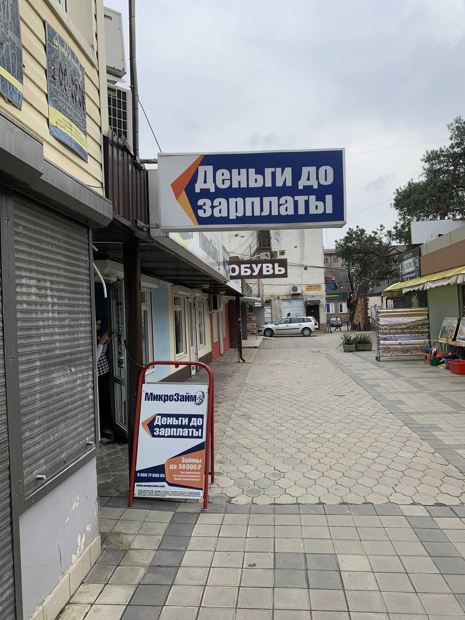

Приложение 1

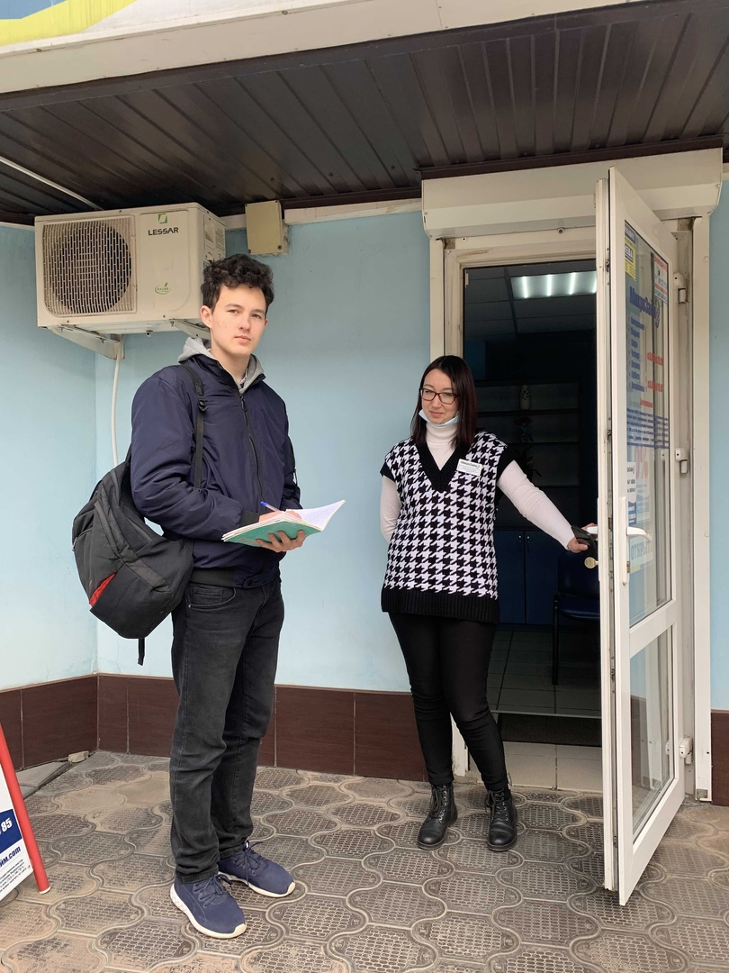

Приложение 2

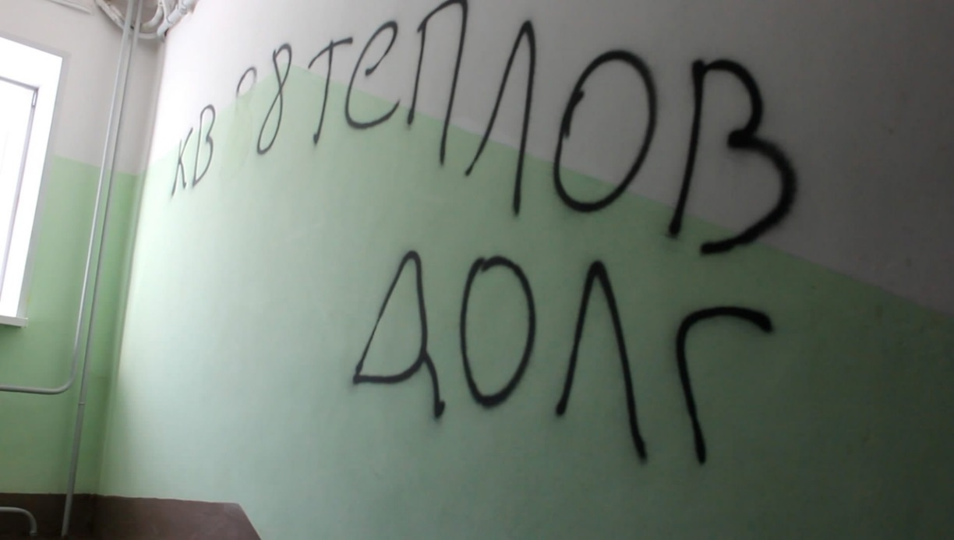
Приложение 3
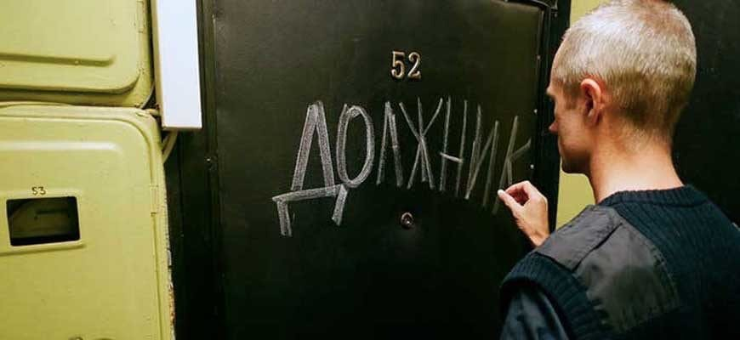
Приложение 4

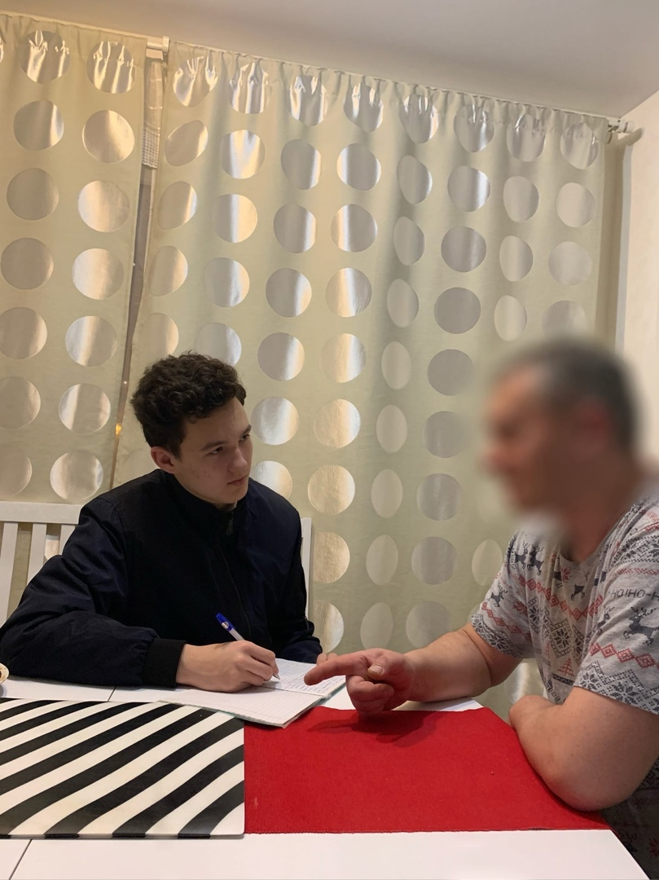
Приложение 2

